软件版本 1.0.0.3 软件更改说明:

1. 取点功能 新增定位



输入 起始 定位 数据

然后 选择 附近的定, 自动定位到 最接近的数据.

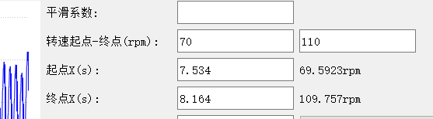

选点 还是一样. 只是原来选点的功能上 增加一个定位辅助.

1. 摩擦扭矩计算

选择 时间段 然后点击 计算



1. 清除 列表

在列表 范围 右键 弹出 清除菜单

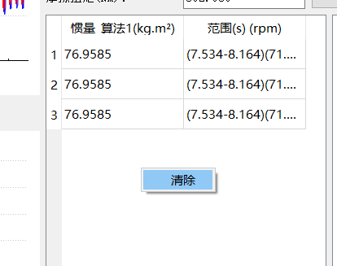

点击 清除菜单 实现清除

